МИНИСТЕРСТВО ПРОСВЕЩЕНИЯ И ВОСПИТАНИЯ УЛЬЯНОВСКОЙ ОБЛАСТИ
Областное государственное бюджетное профессиональное
образовательное учреждение
«Димитровградский технико-экономический колледж»

РАБОЧАЯ ПРОГРАММА
УЧЕБНОЙ ПРАКТИКИ

профессионального модуля ПМ.02 Выполнение работ по профилактике пожаров

Специальность 20.02.04 Пожарная безопасность
(код, наименование)

Димитровград 20___
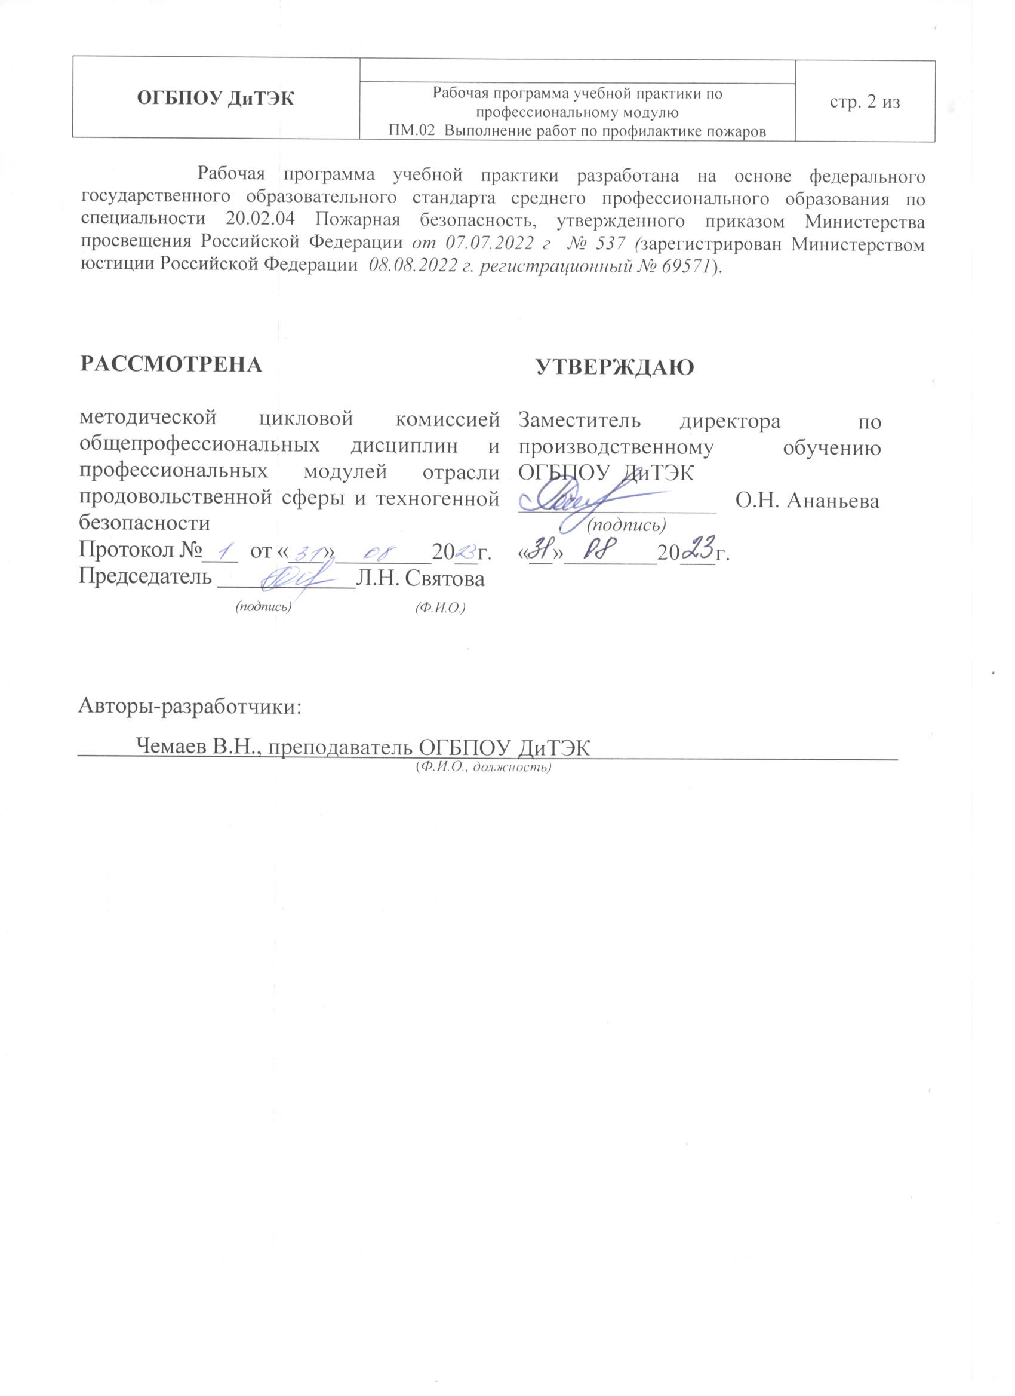
I ПАСПОРТ ПРОГРАММЫ УЧЕБНОЙ ПРАКТИКИ
  - Область применения программы
Рабочая программа учебной практики является частью образовательной программы среднего профессионального образования - программы подготовки специалистов среднего звена, разработанной в соответствии с ФГОС СПО по специальности 20.02.04 Пожарная безопасность в части освоения квалификации: техник и вида деятельности: ВД 2 Выполнение работ по профилактике пожаров и проводится в форме практической подготовки.
Осуществление государственных мер в области обеспечения пожарной безопасности.
  - Цели и задачи учебной практики – требования к результатам освоения практики:
Наименование ПМ | Наименование результата практики
ПМ.02 Выполнение работ по профилактике пожаров | Студент должен уметь:  - применять законодательство, регулирующее отношения в области борьбы с пожарами, стандарты, нормы и правила пожарной безопасности;  - проводить расчеты необходимых расходов на наружное и внутреннее противопожарное водоснабжение;  - определять взрывопожарную опасность веществ и материалов, категории помещений по взрывопожарной опасности и пожароопасные зоны, огнестойкость строительных конструкций, степень огнестойкости зданий, классы функциональной пожарной опасности;  - определять классификацию пожаров и опасные факторы пожаров;  применять требования по проверке систем противопожарного водоснабжения;  - вести пропаганду противопожарных знаний среди населения путем организации и проведения встреч, бесед, распространения информационных материалов  Содержание учебной практики направлено на формирование элементов следующих компетенций:  ПК 2.1. Анализировать пожарную опасность объектов  ПК 2.2. Организовывать противопожарный режим на объекте защиты  ПК 2.3. Проводить противопожарную пропаганду  ПК 2.4. Осуществлять контроль за соблюдением противопожарного режима на объекте защиты  ПК 2.5. Проводить обучение работников организаций и граждан мерам пожарной безопасности, мероприятиям по гражданской обороне и защите населения и территории от чрезвычайных ситуаций природного и техногенного характера  ПК 2.6. Осуществлять контроль за состоянием противопожарного водоснабжения в районе выезда подразделения  ОК 01. Выбирать способы решения задач профессиональной деятельности применительно к различным контекстам  ОК 02. Использовать современные средства поиска, анализа и интерпретации информации, и информационные технологии для выполнения задач профессиональной деятельности  ОК 03. Планировать и реализовывать собственное профессиональное и личностное развитие, предпринимательскую деятельность в профессиональной сфере, использовать знания по финансовой грамотности в различных жизненных ситуациях  ОК 04. Эффективно взаимодействовать и работать в коллективе и команде  ОК 05. Осуществлять устную и письменную коммуникацию на государственном языке Российской Федерации с учетом особенностей социального и культурного контекста  ОК 06. Проявлять гражданско-патриотическую позицию, демонстрировать осознанное поведение на основе традиционных общечеловеческих ценностей, в том числе с учетом гармонизации межнациональных и межрелигиозных отношений, применять стандарты антикоррупционного поведения  ОК 07. Содействовать сохранению окружающей среды, ресурсосбережению, применять знания об изменении климата, принципы бережливого производства, эффективно действовать в чрезвычайных ситуациях  ОК 09. Пользоваться профессиональной документацией на государственном и иностранном языках

1.3 Количество часов на освоение учебной практики: всего - 36 часов
- ТЕМАТИЧЕСКИЙ ПЛАН И СОДЕРЖАНИЕ УЧЕБНОЙ ПРАКТИКИ

Наименование ПМ и видов работ УП | ПК | Наименование темы учебной практики | Содержание темы | Объем часов
ПМ.02 Выполнение работ по профилактике пожаров |  |  |  | 36
1. Виды работ Осуществлять проверки противопожарного состояния промышленных, сельскохозяйственных объектов, зданий и сооружений различного назначения | ПК 2.1. Анализировать пожарную опасность объектов | Тема 1 Инструктаж по ТБ | Инструктаж по ТБ при работе в лаборатории. | 2
 | ПК 2.1. Анализировать пожарную опасность объектов | Тема 2 Составление должностных инструкций инспектора государственного пожарного надзора | Изучение должностных инструкций инспектора государственного пожарного надзора | 4
2. Виды работ  Разрабатывать мероприятия, обеспечивающие пожарную безопасность зданий, сооружений, технологических установок и производств | ПК 2.2. Организовывать противопожарный режим на объекте защиты | Тема 3 Разработка мероприятия, обеспечивающие пожарную безопасность зданий, сооружений, технологических установок и производств | Разработка планов эвакуации общественных зданий  Разработка инструкций о мерах пожарной безопасности | 6
3.Виды работ Проводить противопожарную пропаганду и обучать граждан, персонал объектов правилам пожарной безопасности | ПК 2.3. Проводить противопожарную пропаганду | Тема 4 Составление мероприятий по отработке планов эвакуации и действий при ЧС | Составление мероприятий по отработке планов эвакуации и действий при чрезвычайной ситуации на объектах массовым пребыванием людей | 6
4. виды работ Осуществление контроля за соблюдением противопожарного режима на объекте защиты | ПК 2.4. Осуществлять контроль за соблюдением противопожарного режима на объекте защиты | Тема 5 Контроль за соблюдением противопожарного режима на объекте защиты | Контроль за соблюдением противопожарного режима на объекте защиты | 6
5.Виды работ Проводить правоприменительную деятельность по пресечению нарушений требований пожарной безопасности при эксплуатации объектов, зданий и сооружений | ПК 2.5. Проводить обучение работников организаций и граждан мерам пожарной безопасности, мероприятиям по гражданской обороне и защите населения и территории от чрезвычайных ситуаций природного и техногенного характера | Тема 6 Проведение обучения граждан, персонала объектов правилам пожарной безопасности | Проведение занятий с сотрудниками нештатных пожарных формирований по вопросам предупреждения пожара и первоначальных действий при его возникновении; разработка мероприятий пожарной безопасности населенных пунктов на основании прогноза возможной обстановки с пожарами | 6
6. Виды работ Осуществление контроля за состоянием противопожарного водоснабжения в районе выезда подразделения | ПК 2.6. Осуществлять контроль за состоянием противопожарного водоснабжения в районе выезда подразделения | Тема 7 Проверка систем противопожарного водоснабжения | Проверки систем противопожарного водоснабжения | 6
ИТОГО |  |  |  | 36

III. УСЛОВИЯ РЕАЛИЗАЦИИ УЧЕБНОЙ ПРАКТИКИ
3.1. Требования к материально-техническому обеспечению
Программа учебной практики ПМ.02 Выполнение работ по профилактике пожаров реализуется в лабораториях и учебных кабинетах образовательного учреждения также на учебных базах практики иных структурных подразделениях техникума, либо в организациях в специально оборудованных помещениях на основе договоров между организацией, осуществляющей деятельность по образовательной программе соответствующего профиля и Учреждением.
Оборудование рабочих мест проведение учебной практики:
- Операционные системы Windows, стандартные офисные программы;
- Электронные версии нормативных правовых актов, учебников, пособий, методических разработок, указаний и рекомендаций по всем видам учебной работы, предусмотренных рабочей программой, находящихся в свободном доступе для студентов;
- Мультимедийная установка для показа фильмов, электронных презентаций и слайдов.
- Производственное оборудование лаборатории соответствует современным требованиям и стандартам.
3.2. Информационное обеспечение обучения:
Основные источники:
- Беляков, Г. И. Пожарная безопасность: учебное пособие для вузов / Г. И. Беляков. — 2-е изд., перераб. и доп. — Москва: Издательство Юрайт, 2023. — 282 с. — (Высшее образование)
Дополнительные источники:
      - Гинзберг, Л.А. Пожарная безопасность конструктивных решений проектируемых и реконструируемых зданий [Текст]: учебное пособие для СПО / Л.А. Гинзберг, П.И. Барсукова; под редакцией Н. Н. Кагановича. — 2-е изд. — Саратов, Екатеринбург: Профобразование, Уральский федеральный университет, 2019. — 52 c. — ISBN 978-5-4488-0419-9, 978-5-7996-2832-1.
      - Организация деятельности государственного пожарного надзора [Текст]: учебное пособие для СПО / С.В. Макаркин, Е.И. Пустовалова, В.А. Шемятихин, Н.А. Коробова; под редакцией И.В. Клочкова. — 2-е изд. — Саратов, Екатеринбург: Профобразование, Уральский федеральный университет, 2019. — 247 c. — ISBN 978-5-4488-0466-3, 978-5-7996-2822-2.
      - Серков, Б.Б., Пожарная профилактика [Текст]: учебник по специальности 20.02.04 "Пожарная безопасность" / Б.Б. Серков, Т. Ф. Фирсова. - Москва: Курс, 2017. - 297, [1] с.: ил., табл.; 22 см. - (Среднее профессиональное образование).; ISBN 978-5-906923-10-3.
      - Хлистун, ЮВ. Организация деятельности государственного пожарного надзора [Текст]: учебное пособие для СПО / Ю.В. Хлистун. — Саратов: Профобразование, 2018. — 125 c. — ISBN 978-5-4488-0188-4.
      - Широков, Ю.А. Осуществление государственных мер в области обеспечения пожарной безопасности [Текст]: учебное пособие для спо / Ю.А. Широков. — 2-е изд., стер. — Санкт-Петербург : Лань, 2022. — 280 с. — ISBN 978-5-8114-9049-3

Нормативные правовые акты:
- Конституция Российской Федерации.
      - Федеральный закон от 21.12.1994 г. № 69-ФЗ (последняя редакция) «О пожарной безопасности» [Электронный источник] – URL: http://www.consultant.ru/document/cons_doc_LAW_5438/ (дата обращения 30.03.2022)
      - Федеральный закон Российской Федерации от 22.07.2008 г. (последняя редакция) №123-ФЗ «Технический регламент о требованиях пожарной безопасности» [Электронный источник] – URL: http://www.consultant.ru/document/cons_doc_LAW_78699/ (дата обращения 12.04.2022 г.).
Интернет - ресурсы
1. Министерство РФ по делам гражданской обороны, чрезвычайным ситуациям и ликвидации последствий стихийных бедствий: официальный сайт. Обновляется в течение суток. - Текст: электронный.- URL: https://www.mchs.gov.ru/ -Доступ: свободный.
3.3. Общие требования к организации учебной практики
Учебная практика по ПМ.02 проводится после теоретического обучения МДК 02.01 Пожарная профилактика и МДК 02.0 Правовые основы деятельности в области обеспечения пожарной безопасности. Учебной практике предшествует изучение дисциплин ОП.01 Инженерная графика, ОП.02 Техническая механика, ОП.03 Автоматизированные системы и связь, ОП.07 Теория взрывов и горения. Текущий контроль осуществляется преподавателем в ходе выполнения студентом работ учебной практики, предусмотренных ее содержанием. Объектами текущего контроля является выполнение текущих заданий. Контроль знаний студентов по учебной практике включает в себя: текущий контроль; промежуточную аттестацию – дифференцированный зачет.

IV. КОНТРОЛЬ И ОЦЕНКА РЕЗУЛЬТАТОВ
ОСВОЕНИЯ УЧЕБНОЙ ПРАКТИКИ
Контроль и оценка результатов освоения программы учебной практики осуществляется преподавателем профессионального цикла в процессе проведения занятий, а также выполнения студентами учебно-производственных заданий.

Результаты обучения | Показатели сформированности результатов практики | Формы и методы контроля  и оценки результатов обучения
ПМ.02 «Выполнение работ по профилактике пожаров»
− изучение должностных инструкций инспектора государственного пожарного надзора;  − составление предписаний государственного пожарного надзора; | ПК 2.1. Анализировать пожарную опасность объектов | Экспертная оценка наблюдения за процессом деятельности в период УП  Экспертная оценка качества выполненной работы  Экспертная оценка продукта деятельности
− разработка планов эвакуации общественных зданий;  − разработка инструкций о мерах пожарной безопасности; | ПК 2.2. Организовывать противопожарный режим на объекте защиты | Экспертная оценка наблюдения за процессом деятельности в период УП  Экспертная оценка качества выполненной работы  Экспертная оценка продукта деятельности
участие во встречах с общественными организациями, средствами массовой информации;  − подготовка информационных систем, статей, отчетов по вопросам пожарной безопасности;  − разработка информационного материала в газету по вопросам соблюдения правил пожарной безопасности в быту; | ПК 2.3. Проводить противопожарную пропаганду | Экспертная оценка наблюдения за процессом деятельности в период УП  Экспертная оценка качества выполненной работы  Экспертная оценка продукта деятельности
- изучение требований законодательства и иных нормативно-правовых актов в области пожарной безопасности при проведении контрольных мероприятий по соблюдению противопожарного режима на объекте защиты. | ПК 2.4. Осуществлять контроль за соблюдением противопожарного режима на объекте защиты | Экспертная оценка наблюдения за процессом деятельности в период УП  Экспертная оценка качества выполненной работы  Экспертная оценка продукта деятельности
- составление мероприятий по отработке планов эвакуации и действий при чрезвычайной ситуации на объектах массовым пребыванием людей;  − проведение занятий с сотрудниками нештатных пожарных формирований по вопросам предупреждения пожара и первоначальных действий при его возникновении; разработка мероприятий пожарной безопасности населенных пунктов на основании прогноза возможной обстановки с пожарами. | ПК 2.5. Проводить обучение работников организаций и граждан мерам пожарной безопасности, мероприятиям по гражданской обороне и защите населения и территории от чрезвычайных ситуаций природного и техногенного характера | Экспертная оценка наблюдения за процессом деятельности в период УП  Экспертная оценка качества выполненной работы  Экспертная оценка продукта деятельности
- проведение проверки систем противопожарного водоснабжения;  - проведение расчета необходимого расхода воды на наружное и внутреннее противопожарное водоснабжение | ПК 2.6. Осуществлять контроль за состоянием противопожарного водоснабжения в районе выезда подразделения | Экспертная оценка наблюдения за процессом деятельности в период УП  Экспертная оценка качества выполненной работы  Экспертная оценка продукта деятельности

